Дата 15.05.2020
Дисциплина Информатика
Преподаватель Гурьянова Светлана Юрьевна
Эл.почта __gurjanovasvet1@yandex.ru
Группа _ПСО-11__________
Срок сдачи ___18.05.2020____

Практическое занятие № 2

Тема: ОФОРМЛЕНИЕ АБЗАЦЕВ ДОКУМЕНТОВ. КОЛОНТИТУЛЫ
Цель занятия. Изучение информационной технологии создания и форматирования абзацев текста в MS Word.
Задание 2.1. Форматирование абзацев текста.
Порядок работы:
1. Запустите текстовый редактор Microsoft Word.
2. Установите параметры шрифта:
гарнитура шрифта – Times New Roman, размер шрифта – 14, начертание – обычное.
3. Наберите один абзац текста по образцу.
Образец текста
Перед набором текста необходимо задавать помимо параметров шрифта параметры абзаца. Для этого надо воспользоваться командой Главная/Абзац и в открывшемся окне установить параметры выравнивания текста на листе бумаги, параметры первой строки, межстрочного расстояния и межабзацного интервала.

4. Скопируйте набранный абзац текста пять раз.
5. Выделив первый абзац текста, установите следующие параметры абзаца (Главная/Абзац/вкладка Отступы и интервалы) (рис.1):
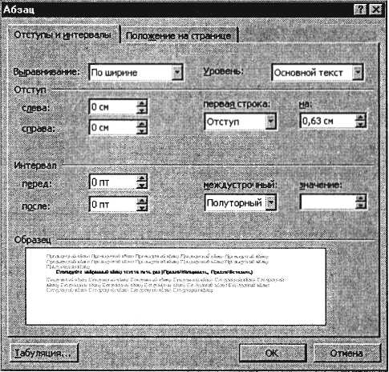
Рис.1. Задание параметров абзаца текста

первая строка – отступ стандартный; межстрочный интервал – полуторный; выравнивание – по ширине.

Краткая справка. Выделение абзаца текста производится двойным щелчком мыши слева от абзаца.

6. Выделив третий абзац текста, установите следующие параметры абзаца:
первая строка – отступ стандартный; межстрочный интервал – одинарный; выравнивание – по левому краю.
7. Выделив пятый абзац текста, установите следующие параметры абзаца:
первая строка – нет; межстрочный интервал – двойной; выравнивание – по правому краю.
8. Выделив шестой абзац текста, установите следующие параметры абзаца:
первая строка – отступ на 2,5 см; межстрочный интервал – множитель 1,3; выравнивание – по центру.
9. Выделив второй абзац текста, установите следующие параметры абзаца:
первая строка – отступ на 1,5 см; отступ справа – 4 см; межстрочный интервал – множитель 1,8; выравнивание – по ширине.
10. Выделив четвертый абзац текста, установите следующие параметры абзаца:
первая строка – отступ на 2 см;
отступ справа – 3 см;
отступ слева – 6 см;
межстрочный интервал – множитель 2,5;
выравнивание – по ширине.

Задание 2.2. Обрамление абзацев.

Выделяя абзацы текста, установите следующие параметры рамки (Главная/Границы и заливка/вкладка Граница).
Первый абзац:
тип линии – обычная линия; цвет – авто; ширина – 0,5 пт.; применить – к абзацу; тип обрамления – рамка.

Третий абзац (рис.2):

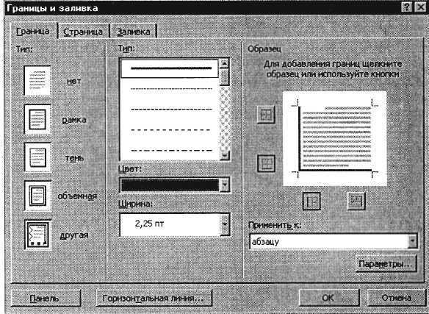
Рис. 2. Установка параметров границ текста (рамки)

тип линии – обычная линия;
цвет – синий;
ширина – 2,25 пт.;
применить – к абзацу;
тип обрамления – линии слева и снизу.

Пятый абзац:
тип линии – пунктирная линия; цвет – красный; ширина – 1,5 пт.; применить – к абзацу;
тип обрамления – линии слева и справа.

Задание 2.3. Заливка абзацев.
Выделяя абзацы текста, установите следующие параметры заливки (Главная/Границы и заливка/вкладка Заливка) (рис.3).

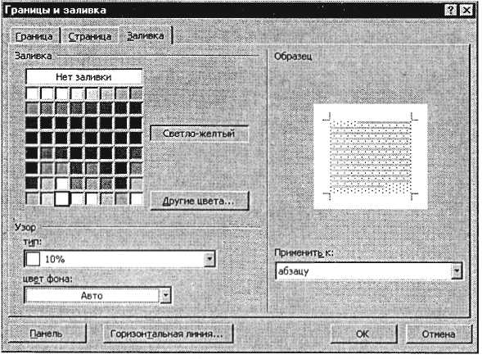
Рис. 3. Задание заливки абзаца

Второй абзац:
заливка – светло-желтый цвет;
узор –10%;
применить – к абзацу.
Четвертый абзац:
заливка – светло-голубой цвет;
узор – нет;
применить – к тексту.
Шестой абзац:
заливка – сиреневый цвет;
узор – светлый по диагонали вниз;
применить – к абзацу.

Задание 2.4. Задание межабзацных расстояний.

Выделите весь текст командой Главная/Выделить все и задайте межабзацное расстояние 24 пт. командой Главная/Абзац/ вкладка Отступы и интервалы/Интервал перед – 24 пт.
Задание 2.5. Задание колонтитулов.

Порядок работы:
1. Установите вид документа – «Разметка страницы» (Вид/ Разметка страницы).
2. Задайте колонтитулы документа (Вставка/Колонтитулы) (рис.4). Изучите назначение кнопок панели Колонтитулы, подводя к ним курсор мыши. В колонтитулы введите следующую информацию:
в верхний колонтитул – Ф.И.О., дата, время;
в нижний колонтитул – название учебного заведения и номера страниц.
Краткая справка. Дата, время и номера страниц задаются кнопками панели Колонтитулы. Переключение на нижний колонтитул производится также кнопкой панели Колонтитулы – Верхний/Нижний колонтитул. Обратите внимание, что при вводе колонтитулов основной текст приобрел бледный цвет и стал недоступен. Окончание работы с колонтитулами производится кнопкой Закрыть панели Колонтитулы. Колонтитулы видны только в виде Разметка страницы.
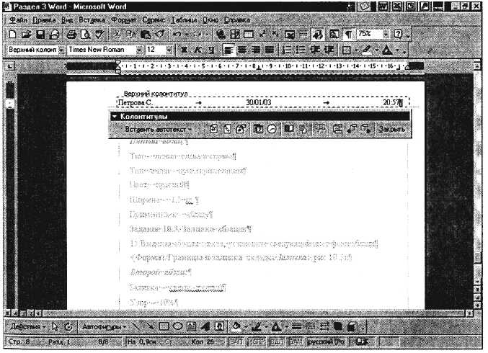
Рис. 4. Задание верхнего колонтитула
3. Установите параметры страницы и расстояние от края до колонтитула как на рис.5 {Разметка страницы/Параметры страницы).

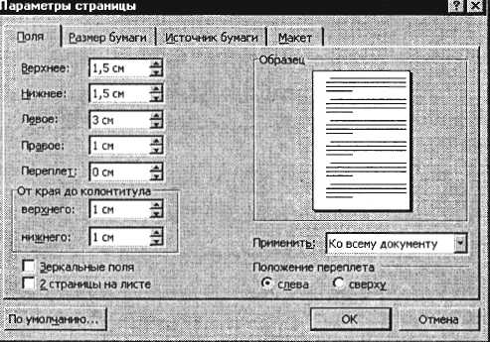
Рис.5. Задание параметров страницы и расстояния от края до колонтитула

4. Измените вид экрана на обычный {Вид/Режим чтения). Обратите внимание, что колонтитулы не видны в обычном виде документа.
5. Сохраните набранный документ в своей папке с именем «Фамилия2.dос».
Дополнительное задание
Задание 6. Используя копирование и форматирование набрать по образцу:
Формат – Абзац Формат – Границы и заливка

Мы не можем признать Вашу претензию по следующей причине. Согласно п. 6 нашего договора, Вы обязались открыть по телеграфу безотзывный аккредитив в нашу пользу на полную стоимость товара в течение 5 дней от даты нашего телеграфного извещения о готовности товара к отгрузке.

Мы не можем признать Вашу претензию по следующей причине. Согласно п. 6 нашего договора, Вы обязались открыть по телеграфу безотзывный аккредитив в нашу пользу на полную стоимость товара в течение 5 дней от даты нашего телеграфного извещения о готовности товара к отгрузке.

Мы не можем признать Вашу претензию по следующей причине. Согласно п. 6 нашего договора, Вы обязались открыть по телеграфу безотзывный аккредитив в нашу пользу на полную стоимость товара в течение 5 дней от даты нашего телеграфного извещения о готовности товара к отгрузке.

Мы не можем признать Вашу претензию по следующей причине. Согласно п. 6 нашего договора, Вы обязались открыть по телеграфу безотзывный аккредитив в нашу пользу на полную стоимость товара в течение 5 дней от даты нашего телеграфного извещения о готовности товара к отгрузке.

Мы не можем признать Вашу претензию по следующей причине. Согласно п. 6 нашего договора. Вы обязались открыть по телеграфу безотзывный аккредитив в нашу пользу на полную стоимость товара в течение 5 дней от даты нашего телеграфного извещения о готовности товара к отгрузке.

Мы не можем признать Вашу претензию по следующей причине. Согласно п. 6 нашего договора. Вы обязались открыть по телеграфу безотзывный аккредитив в нашу пользу на полную стоимость товара в течение 5 дней от даты нашего телеграфного извещения о готовности товара к отгрузке.

Мы не можем признать вашу претензию по следующей причине. согласно п. 6 нашего договора, вы обязались открыть по телеграфу безотзывный аккредитив в нашу пользу на полную стоимость товара в течение 5 дней от даты нашего телеграфного извещения о готовности товара к отгрузке.

